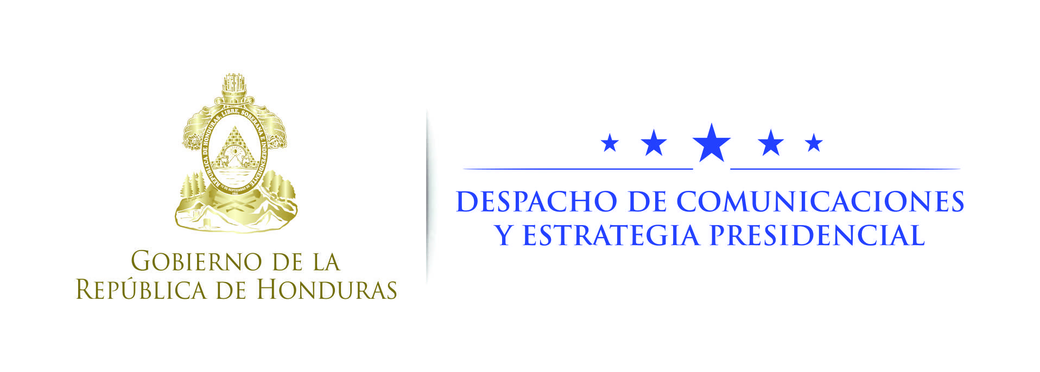

Nota de prensa

Misión diplomática hondureña por ampliación del TPS tuvo una reunión positiva con obispos de Estados Unidos
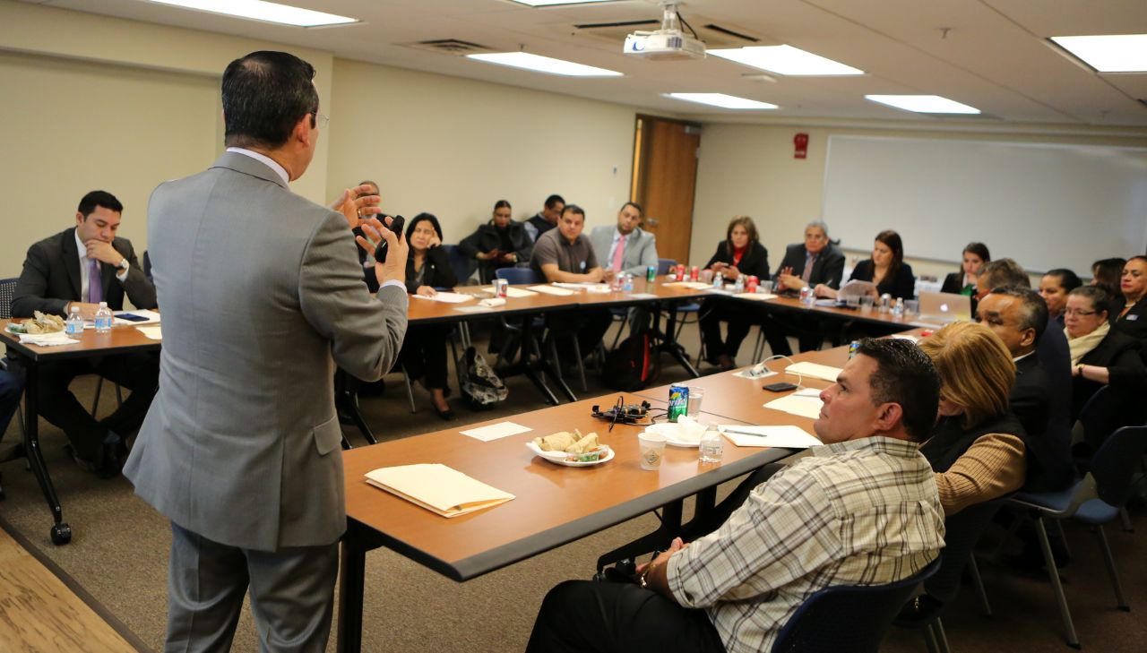
· La ofensiva diplomática continúa este miércoles con reuniones en el Congreso

La misión de alto nivel nombrada por el presidente Juan Orlando Hernández con el objetivo de realizar la última ofensiva diplomática a pocos días de que Estados Unidos decida si ampliará el Estatus de Protección Temporal (TPS), continuará este miércoles en la sede del Congreso en Washington.

Allí, Marlon Tábora (embajador de Honduras en Estados Unidos); María Dolores Argüello (canciller); Andrea Matamoros (vicecanciller); y la delegación de diputados compuesta por Esdras Amado López, Waldina Paz, Juan Diego Zelaya y Edgardo Martínez, se reunirán con importantes líderes políticos estadounidenses claves en la decisión de esta decisión que impactará en la vida de 56 mil familias de compatriotas que viven en ese país del norte.

Serán reuniones individuales con los congresistas Mike Coffman, Michael Capuano, Albio Sires, Eliot Engel, James Lankford, Ileana Ros-Lehtinen

El miércoles ha sido catalogado por el gobierno hondureño como “un día clave”, pues estos seis congresistas son influyentes en el tema migratorio.

El martes, la misión diplomática desarrolló una apretada agenda que incluyó reuniones con líderes de la comunidad catracha en Estados Unidos, con quienes dialogaron del TPS y de la atención en los consulados hondureños en ciudades estadounidenses.

Por la tarde hubo una importante reunión con miembros de la Conferencia de Obispos Católicos y de la Fundación de Sociedad Abierta, quienes han llevado la voz cantante y se han pronunciado a favor de la ampliación del TPS tomando en cuenta razones humanitarias, el impacto que la deportación masiva tendría en la economía hondureña, así como el impacto positivo que esas 56 mil familias tienen en la sociedad de Estados Unidos.

La reunión fue a puerta cerrada, pero fue calificada de “esperanzadora y positiva” por Marlon Tábora.

En días anteriores, la Oficina de Servicios de Migración y Refugiados de la Conferencia de Obispos Católicos de Estados Unidos lanzó una importante recomendación para que extienda el TPS para los migrantes y refugiados de El Salvador y Honduras.

El punto central de la propuesta es que estos 256 mil receptores del programa de protección (200 mil salvadoreños y 56 mil hondureños), son padres de más de 270 mil niñas y niños que se encuentran muy integrados a la vida diaria estadounidense.

“Como pueden leer en este importante reporte, es urgente que tengan a personas de El Salvador y de Honduras, incluidos los receptores del TPS, en sus pensamientos y en sus oraciones”, dijo en la carta Joe Vásquez, obispo de Austin, Texas.

